Gard: Rủi ro phức tạp của loài Sâu bướm xốp có cánh và việc kiểm tra chúng

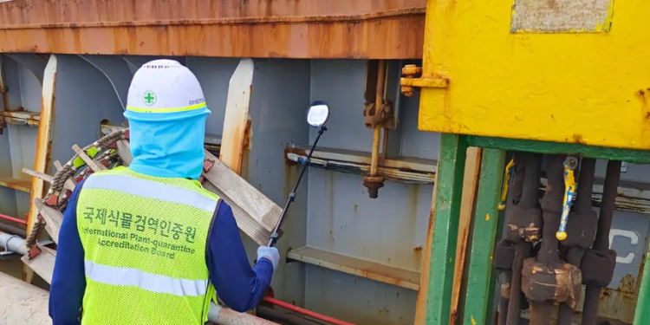

Gard Club thông báo về các tàu ghé các cảng ở Đông Á và Viễn Đông Nga từ tháng 5 đến tháng 10 cần được kiểm tra và chứng nhận không có Sâu bướm xốp có cánh trước khi khởi hành.
Theo Gard, vào mùa bay của Sâu bướm xốp có cánh (FSMC) là thời điểm con cái đẻ trứng và có nguy xuất hiện các ổ trứng ở trên tàu, mùa này kéo dài từ tháng 5 đến tháng 10. Tuy nhiên, giai đoạn rủi ro cụ thể (SRP) cho mỗi cảng thay đổi tùy thuộc vào vị trí chính xác của cảng và điều kiện khí hậu của cảng đó. Do trứng của loài sâu bướm này có thể chịu được nhiệt độ và độ ẩm khắc nghiệt, ấu trùng có thể nở sau nhiều tháng, thậm chí sau nhiều năm sau khi ổ trứng bám vào tàu.
Nếu điều này xảy ra khi tàu ở một quốc gia mà FSMC không phải là loài bản địa, nhưng điều kiện khí hậu phù hợp cho vòng đời của FSMC, thì nó có thể gây ảnh hưởng nghiêm trọng đến tài nguyên nông nghiệp và lâm nghiệp của quốc gia đó.
Do đó, nhiều chính quyền cảng địa phương coi các nỗ lực loại trừ FSMC là ưu tiên hàng đầu.
Sâu Bướm Xốp Có Cánh (Flighted Spongy Moth Complex - FSMC), bao gồm các loài Lymantria dispar asiatica, Lymantria dispar japonica, Lymantria albescens, Lymantria umbrosa, Lymantria postalba, là một loài gây hại rừng nguy hiểm, được biết đến với khả năng lan truyền thông qua các tàu biển trong thương mại quốc tế. Hiện tại, loài sâu bướm này chỉ có quần thể định cư tại Trung Quốc, Hàn Quốc, Nhật Bản và vùng Viễn Đông của Nga
Các quốc gia có quy định kiểm soát FSMC
Những quốc gia mà Sâu Bướm Xốp Có Cánh (FSMC) không phải là loài bản địa và hiện đang có quy định kiểm tra tàu cập cảng để phát hiện FSMC bao gồm: Hoa Kỳ (US), Canada, Chile, Argentina, Úc và New Zealand. Tuy nhiên, các cơ quan chức năng ở các quốc gia khác cũng có thể cảnh giác với nguy cơ của loài gây hại xâm lấn và phá hoại này.
Ngoài ra, cần lưu ý những điều sau:
- Canada và Hoa Kỳ hợp tác để quản lý rủi ro FSMC tại nơi xuất phát và cả hai quốc gia đều đã điều chỉnh chính sách của họ về các khu vực có quy định kiểm soát FSMC cũng như giai đoạn rủi ro cụ thể (SRP) theo các khuyến nghị mới nhất của NAPPO. Các tàu đã từng ghé cảng tại một khu vực có uy định kiểm soát FSMC trong SRP trong 24 tháng qua phải đến các cảng Bắc Mỹ mà không có FSMC và phải có chứng nhận kiểm tra trước khi khởi hành.
- Chile có chính sách về các khu vực kiểm soát FSMC và SRP tương tự như NAPPO và do đó phù hợp với Canada và Hoa Kỳ. Các yêu cầu về chứng nhận kiểm tra trước khi khởi hành cũng tương tự như vậy. Tuy nhiên, khác với Canada và Hoa Kỳ, Chile không cung cấp danh sách các cơ quan kiểm tra và chứng nhận ở nước ngoài được công nhận của riêng mình mà tham khảo cơ quan kiểm dịch thực vật địa phương của quốc gia đó.
- Chính sách của Argentina về kiểm soát FSMC và SRP phần lớn phản ánh chính sách của NAPPO, và Canada, Hoa Kỳ và Chile. Tuy nhiên, Argentina bổ sung thêm định nghĩa các cảng có kiểm soát FSMC của mình ở Đông Á và Viễn Đông của Nga là "tất cả các cảng nằm giữa vĩ độ 20° và 60° Bắc" là khu vực có nguy cơ.
- New Zealand cũng điều chỉnh chính sách về khu vực kiểm soát FSMC và SRP theo NAPPO, Canada, Hoa Kỳ và Chile. Tuy nhiên, khác với các quốc gia này, New Zealand chỉ yêu cầu các tàu đã từng ở một cảng thuộc khu vực kiểm soát FSMC trong vòng 12 tháng qua trong thời gian SRP phải xuất trình chứng nhận kiểm tra trước khi khởi hành.
- Australia tập trung vào các tàu đã từng cập cảng tại Viễn Đông Nga, nằm giữa 40ºN - 60ºN và phía tây 147ºE, trong khoảng thời gian từ 1/7 đến 30/9 của hai năm dương lịch trước đó. Tuy nhiên, Australia không yêu cầu chứng nhận kiểm tra trước khi khởi hành như các quốc gia khác có quy định kiểm soát FSMC.

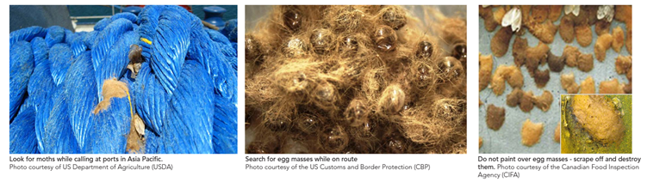
Hơn nữa, các tàu vào một quốc gia có quy định kiểm soát FSMC có thể bị kiểm tra vào bất kỳ thời điểm nào trong năm để xác minh rằng chúng không có FSMC. Tuy nhiên, vì khả năng ấu trùng nở ra từ các khối trứng bám vào tàu tại cảng và lây lan phụ thuộc vào điều kiện khí hậu địa phương tại một cảng cụ thể, nên mỗi quốc gia có thể chỉ định một số thời điểm nhất định trong năm với hoạt động giám sát chặt chẽ hơn và kiểm tra có hệ thống hơn đối với FSMC.
Nếu phát hiện có ổ trứng FSMC trong quá trình kiểm tra tại cảng, các yêu cầu áp dụng đối với tàu sẽ phụ thuộc vào quy định của từng quốc gia, có tính đến điều kiện khí hậu tại thời điểm nhập cảnh cũng như mức độ nhiễm FSMC và giai đoạn phát triển của ổ trứng được phát hiện.
Gard khuyến nghị các biện pháp sau để giảm nguy cơ tàu bị nhiễm Sâu Bướm Xốp Có Cánh (FSMC):
- Tiến hành kiểm tra kỹ lưỡng bằng mắt tất cả các khu vực có thể tiếp cận của kết cấu thượng tầng, boong tàu, hầm hàng, hàng hóa và thiết bị làm hàng. Sử dụng ống nhòm để kiểm tra các khu vực khó tiếp cận.
- Cạo bỏ bất kỳ ổ trứng nào được phát hiện và tiêu hủy chúng bằng cồn, nước sôi hoặc đốt cháy.
- Ghi chép chi tiết về các cuộc kiểm tra, việc loại bỏ và tiêu hủy ổ trứng FSMC vào nhật ký boong tàu.
-----------------------------------------------

